O Título deve ser escrito apenas com a inicial maiúscula, centralizado, em negrito e conter no máximo 20 palavras.

Apresentar versão na língua inglesa do título

Resumo: Deve possuir entre 150 e 250 palavras, escrito em um parágrafo único e justificado. Para os artigos originais, os resumos devem ser estruturados, destacando-se os objetivos, a metodologia, os resultados e as conclusões. Para as demais modalidades de trabalhos, o formato dos resumos deve ser o narrativo. O resumo não deve conter abreviações, nem citações. A palavra resumo deve ser escrita em caixa baixa, negrito, seguida de dois pontos. O texto do resumo deve iniciar-se na mesma linha da palavra Resumo.

Palavras-chave: Incluir de três a seis palavras ou expressões que identifiquem o conteúdo do trabalho, escolhidas, preferencialmente, em vocabulário controlado, separadas entre si por ponto e vírgula e não devem estar presentes no título do trabalho. A expressão palavras-chave deve ser escrita em caixa baixa, negrito e seguida de dois pontos

Abstract: Versão na língua inglesa do resumo

Key words: Versão das palavras-chave na língua inglesa

INTRODUÇÃO

A Introdução deve se deter ao assunto abordado, fazendo referência ao tipo de trabalho (estudo bibliográfico). Além disso, deverá apresentar o objetivo e, quando couber, a problemática do estudo.

REVISÃO DE LITERATURA

Apresentação e discussão de obras, artigos científicos e outras fontes bibliográficas, conforme natureza e área do estudo.
Caso sejam incluídas tabelas, os títulos devem estar na parte superior e fonte na parte inferior. As tabelas devem possuir as bordas laterais abertas e não devem possuir linhas internas horizontais ou verticais. Devem ser numeradas de forma sequencial.
Exemplo:
Tabela 1 – Interpretation criteria for performance of the filter paper method by the concordance or performance index (c)
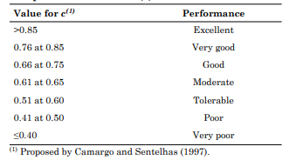
Fonte: ALMEIDA, 2020.

Caso sejam incluídas figuras (fotograﬁa, gráﬁco, mapa, organograma, quadro, dentre outros) deverão ser numerados em algarismos arábicos e os respectivos títulos colocados em sua parte superior e fonte na parte inferior. As normas para indicação das ilustrações no texto são as mesmas descritas para tabelas.
Exemplo:
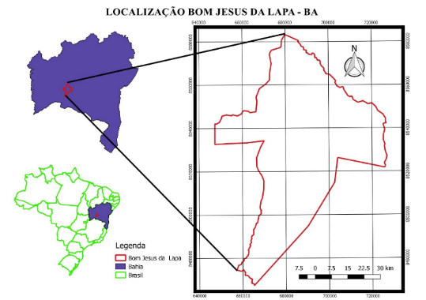
Figura 1 – Localização da área de estudo

Fonte: ALMEIDA, 2020, p. 102.

É permitida a inclusão de, no máximo, cinco tabelas e/ou ilustrações. Quando a ilustração já tenha sido publicada anteriormente, deverá apresentar dados sobre a fonte (autor, data e página) de onde foi consultada.

CONSIDERAÇÕES FINAIS OU CONCLUSÕES

As conclusões devem ser coerentes com os objetivos e justificadas pelos dados.

AGRADECIMENTOS
Opcional

REFERÊNCIAS

As Referências devem seguir o padrão estabelecido pela Associação Brasileira de Normas Técnicas e devem ser listadas em ordem alfabética, contemplando todos os autores citados ao longo do texto, respeitando, inclusive o ano de publicação da edição.
OBSERVAÇÃO: O trabalho (excluídas as referências) devem ter entre 8 e 15 páginas.

